

е библиотека написана на JavaScript с отворен код, създадена за изграждане на потребителски интерфейси или компоненти на потребителския интерфейс. Поддържа се от Facebook и общност от отделни разработчици и компании. React може да се използва като основа при разработването на едностранични или мобилни приложения. React обаче се занимава само с управление на състоянието и визуализиране на това състояние към DOM, така че създаването на приложения на React обикновено изисква използването на допълнителни библиотеки. Oбикновено се смята за изгледен слой на приложение. Точно както jQuery манипулира елементи на потребителския интерфейс, React променят какво потребителят вижда. В общия случай имаме някаква логика на приложението, която генерира данни. Искаме да предоставим тези данни на потребителския интерфейс? Предаваме ги на React Component, който се справя със задачата да изгради HTML страницата.

React е разделен на две основи:

- React Component API: Това са частите на страницата, които всъщност са изведени от React DOM. React ви позволява да дефинирате компоненти като класове или функции. За да дефинирате клас React компонент, трябва да наследите React.Component. Единственият метод, който трябва да дефинирате в подклас React.Component, се нарича render ().

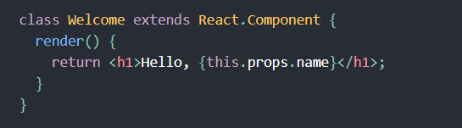

- React DOM: Това е API, което се използва за реално изобразяване в страница.



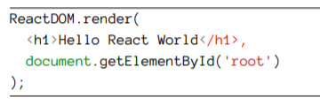ReactDOM.render () използва DOM node във HTML, за да го замени с вашия JSX. Oчаква два аргумента: Първият аргумент е JSX, който се визуализира. Вторият аргумент указва мястото, където Реакт се „закача“ за приложението.

React компонент има следните области:

* Данни: Идват от някъде и се визуализират от компонента.
* Жизнен цикъл: Всеки компонент има няколко „метода на жизнения цикъл“, които можете да замените, за да стартирате код в определени моменти от процеса. Например една фаза от жизнения цикъл е когато компонент е на път да бъде изобразен.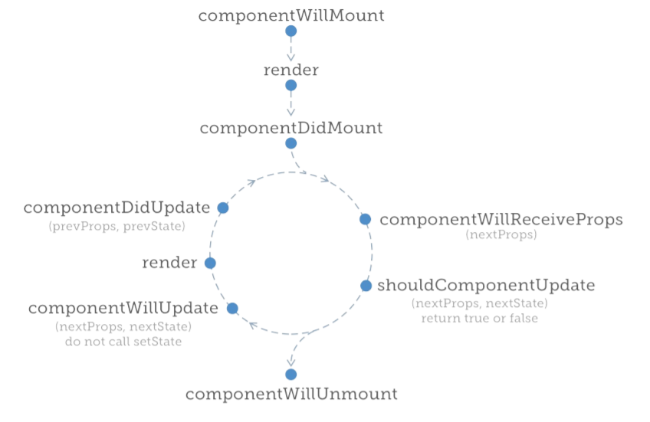
* Събития: Това е кодът, който пишем за отговор на потребителските взаимодействия.
* 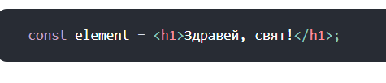JSX: Това е синтаксисът на React компонентите, използвани за описване на UI структури.

# Представяне(Rendering) чрез JSX

JSX е XML / HTML синтаксисът за маркиране, който е вграден във вашия JavaScript код и използван за деклариране на вашите React компоненти. В най-ниското ниво, ще използвате HTML маркиране, за да опишете частите от потребителския си интерфейс.

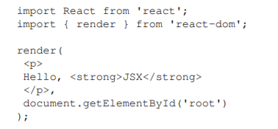Функцията render () приема JSX като първи аргумент и го изобразява на подадения DOM като втори аргумент. В този пример показва абзац с някакъв удебелен текст вътре. Функцията render казва на React да вземе вашият JSX код и да го трансформира в JavaScript, който актуализира потребителския интерфейс по възможно най-ефективния начин. Ето как React позволява да декларирате структурата на вашия потребителски интерфейс, без да се налага да мислите за изпълнение на стъпките за актуализиране на елементи на екрана. React поддържа стандартните HTML тагове, които бихте намерили на всяка HTML страница. За разлика от статичния HTML, React има уникални конвенции, които трябва да се спазват при използване. Когато изобразявате HTML тагове в JSX, трябва да използвате малки букви за името на маркера. Имената на маркерите са чувствителни към малки и малки букви, а не-HTML елементите се пишат с главни букви.

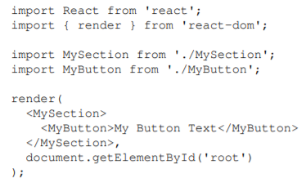Използването на JSX е полезно за описване на UI структури, които имат родител-дете взаимоотношения. Например, <li> таг е полезен само като дете на <ul> таг или <ol>.

Примера включва 2 React компонента: MySection и MyButton. Сега, ако погледнете JSX маркировката, ще забележите, че <MyButton> е дете на <MySection>.

Също така ще забележите, че компонентът MyButton приема текст като свое дъщерно устройство, вместо други JSX елементи.

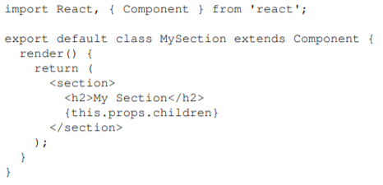MySection компонентът показва стандартен <section> HTML елемент, заглавие и след това {this.props.children}. Това е последното парче, което позволява на компонентите да имат достъп до вложени елементи или текст и да ги изобразява.

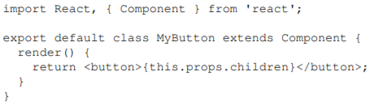Нека разгледаме и компонента MyButton. Този компонент използва точно същия модел като MySection; вземете

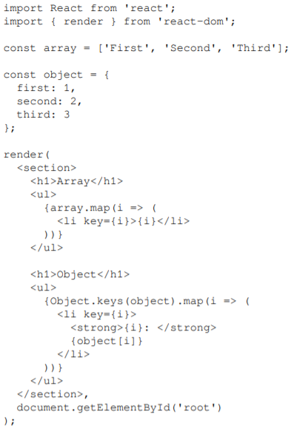  
{this.props.children} стойност и я обградете с маркиране. React се справя с детайлите.  
В този пример текстът на бутона е дъщерно устройство на MyButton, което от своя страна е дете на MySection.

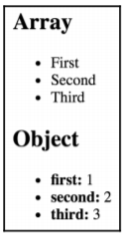Първата колекция е масив, наречен array, запълнен с низови стойности. Преминавайки надолу към маркировката JSX, можете да видите извикването на array.map(), което връща нов масив. Mapping функцията всъщност връща JSX елемент (<li>), което означава, че всеки елемент в масивът вече е представен в маркировката.

Ето така изглежда примерът.

React 16 представя концепцията за JSX фрагменти. Фрагментите са начин да се групират заедно парчета маркировка, без да се налага да добавяте ненужна структура към вашата страница. Например, често срещан подход е да се върне съдържание на React компонент, увито в <div> елемент. Този елемент няма реална цел и добавя безпорядък към DOM.

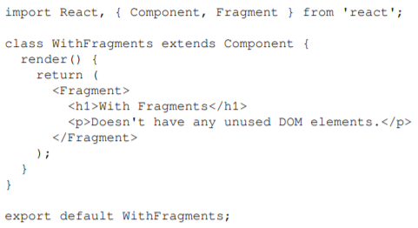Вместо да увива съдържанието на компонента в <div>,

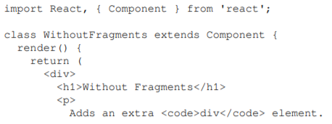

се използва елементът <Fragment>. Това е специален тип елемент, който показва, че трябва да бъдат изобразени само неговите деца. Стенографичен начин за изразяване на фрагменти в JSX: <>My Content</>.

# Components

Независимо от размер, съдържание или технологии , потребителският интерфейс е съставен от части. Бутони. Списъци. Заглавия. Всички те, когато бъдат поставени заедно, съставят потребителски интерфейс. Помислете за приложение с три различни рецепти. Данните са различни във всяко поле, но частите, необходими за създаване на рецепта, са еднакви. В React описваме всяка от тези части като компонент. Компонентите ни позволяват да се използва повторно една и съща структура и след това да попълним тези структури с различни набори от данни. Когато обмисляте потребителски интерфейс, който искате да изградите с React, потърсете връзки за разбиване на вашите елементи на многократно използваеми парчета. Например рецептите в има заглавие, списък на съставките и инструкции. Всички те са част от по-голяма рецепта или компонент на приложението. Можем да създадем компонент за всяка от подчертаните части:

съставки, инструкции и т.н. 

Помислете колко мащабируемо е това. Ако искаме да покажем една рецепта, нашият компонент-структурата ще подкрепи това. Ако искаме да покажем 10 000 рецепти, просто ще създадем 10 000 нови екземпляра на този компонент. Ще създадем компонент, като напишем функция, която връща неподреден списък:

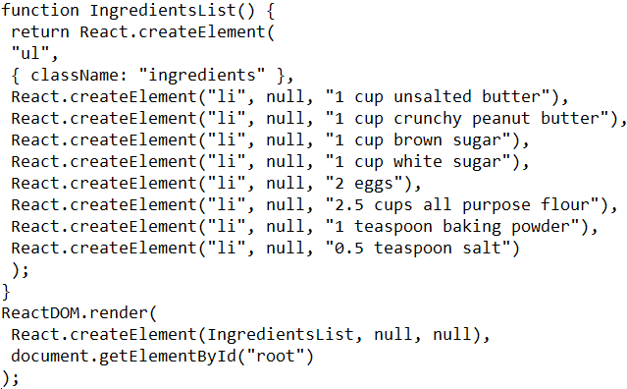

Името на компонента е Списък на съставките и функцията извежда елементи, които

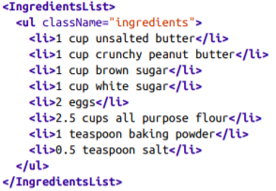изглежда така:

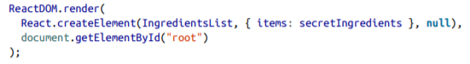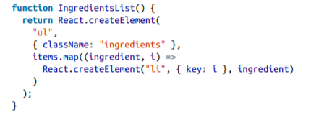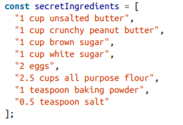Това е доста готино, но сме кодирали твърдо тези данни в компонента. Сега ще предадем данни в този компонент като свойства:

# Често използвани методи

### render()

Методът render () е единственият задължителен метод в класов компонент.

Когато бъде извикан, той трябва да разгледа this.props и this.state и да върне един от следните типове:   
- **React elements**

Обикновено се създава чрез JSX. Например <div /> и <MyComponent /> са елементи на React, които инструктират React да изобрази DOM node или друг дефиниран от потребителя компонент.

- **Arrays and fragments**

- **Portals**

- **String and numbers**

- **Booleans or null**

Функцията render () трябва да е чиста, което означава, че тя не променя състоянието на компонента, тя връща същия резултат всеки път, когато е извикана, и не взаимодейства директно с браузъра. render () няма да бъде извикан, ако shouldComponentUpdate () върне false.

### constructor()



Ако не инициализирате състояние не е необходимо да внедрявате конструктор във вашия React компонент. Конструкторът за React компонент се извиква, преди той да бъде представен. Когато внедрявате конструктора за подклас React.Component, трябва да извикате super (props) преди всеки друг оператор. В противен случай this.props ще бъде недефиниран в конструктора, което може да доведе до грешки. Обикновено в React конструкторите се използват само за:

1. Инициализиране на локално състояние чрез присвояване на обект на this.state.
2. Обвързване на методи за обработка на събития към екземпляр.

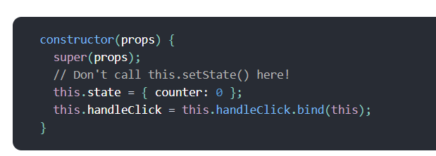Конструкторът е единственото място, където трябва да присвоите директно this.state. Във всички останали методи вместо това трябва да използвате this.setState ().

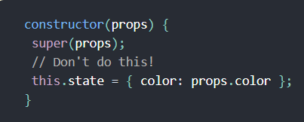Никога не копирате в свойствата в състоянието! Това е често срещана грешка:

Проблемът е, че е едновременно ненужно (вместо това можете да използвате директно this.props.color) и създава грешки (актуализациите на props.color няма да бъдат отразени в състоянието).

### componentDidMount()

componentDidMount () се извиква веднага след монтиране на компонент (вмъкване в дървото). Инициализацията, която изисква DOM nodes, трябва да отиде тук. Това е методът, който ще ви помогне ако трябва да заредите данни от сървър.

### componentDidUpdate()

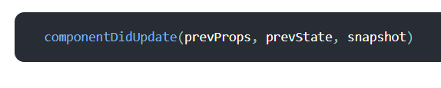

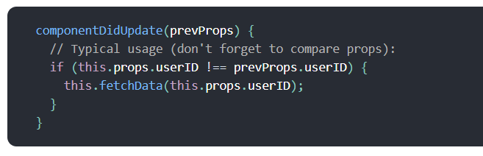Извиква се веднага след актуализирането. Този метод не е извикан при първоначално изобразяване. Използвайте това като възможност за работа с DOM, когато компонентът е актуализиран. Това също е добро място за мрежови заявки, стига да сравнявате текущите свойства с предишни.

### componentWillUnmount()

componentWillUnmount () се извиква непосредствено преди демонтирането и унищожаването на компонент. Не трябва да извиквате setState (), защото компонентът никога няма да бъде повторно изобразен.